

《 人工智能 》
实验报告本

班 级：
学 号：
姓 名：
指导教师：

信息科学与工程学院
年 月

《人工智能》实 验 报 告

实验3名称：遗传算法求最值问题实验 | 实验地点：信息楼215
所使用的工具软件及环境：

Python版本：Python 3及以上
一、实验目的

熟悉和掌握遗传算法的原理、流程和编码策略，并利用遗传求解函数优化问题，理解求解流程并测试主要参数对结果的影响。

二、实验原理
遗传算法的基本思想正是基于模仿生物界遗传学的遗传过程。它把问题的参数用基因代表，把问题的解用染色体代表（在计算机里用二进制码表示），从而得到一个由具有不同染色体的个体组成的群体。这个群体在问题特定的环境里生存竞争，适者有最好的机会生存和产生后代。后代随机化地继承了父代的最好特征，并也在生存环境的控制支配下继续这一过程．群体的染色体都将逐渐适应环境，不断进化，最后收敛到一族最适应环境的类似个体，即得到问题最优的解。

三、实验要求
1．用遗传算法求解下列函数的最大值，设定求解精度到15位小数。
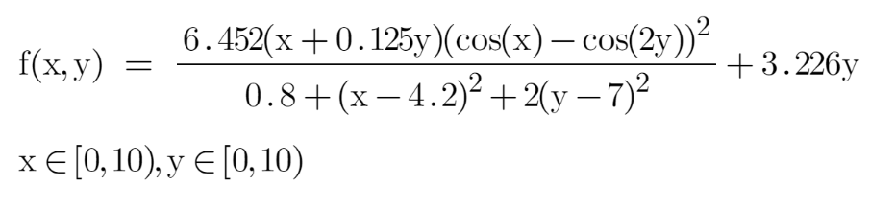
- 设计及选择上述问题的编码、选择操作、交叉操作、变异操作以及控制参数等，填入表1,并画出最佳适应度(Best fitness)和最佳个体（Best individual）图。
表1 遗传算法参数的选择
编码 | 编码长度（population Length）
种群参数 | 种群规模（population size）
迭代次数 | 多种次数实验
交叉操作 | 交叉概率
交叉操作 | 交叉方式
变异操作 | 变异率
参数区间 | X区间范围
参数区间 | Y区间范围
- 设置不同的种群规模，例如，求得相应的最佳适应度，并给出算法的运行时间，分析种群规模对算法性能的影响。
2．用遗传算法求解下面一个Rastrigin函数的最小值，设定求解精度到15位小数。
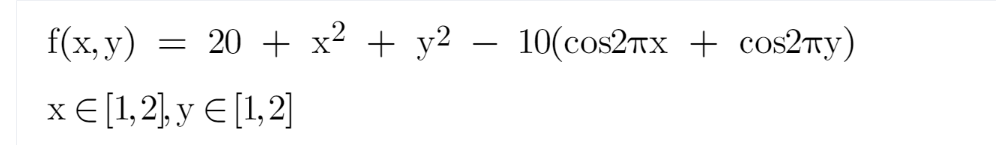
- 设计及选择上述问题的编码、选择操作、交叉操作、变异操作以及控制参数等，填入表1,并画出最佳适应度(Best fitness)和最佳个体（Best individual）图。
表2遗传算法参数的选择
编码 | 编码长度（population Length）
种群参数 | 种群规模（population size）
迭代次数 | 多种次数实验
交叉操作 | 交叉概率
交叉操作 | 交叉方式
变异操作 | 变异率
参数区间 | X区间范围
参数区间 | Y区间范围

- 设置不同的种群规模，例如，求得相应的最佳适应度，并给出算法的运行时间，分析种群规模对算法性能的影响。

四、实验步骤

- 程序设计的核心代码

六、实验体会

七、教师评语

该学生 完成了实验任务，算法设计 ，实验结果 ，实验体会 。
因此总体评价为 。

教师签字：

年 月 日

